**Анализ предметной области**

* 1. Применение ГИС-технологий для автоматизации управления деятельностью ВУЗа

Современное развитие общества навязывает использование информационных систем (ИС) во всех сферах человеческой деятельности:

* в науке (системы обработки экспериментальных данных, системы

математического и имитационного моделирования и др.);

* государственном управлении (автоматизированные системы подсчёта

результатов выборов, переписи населения и др.);

* экономике (бухгалтерские системы, расчёт бизнес-проектов и др.);
* образовании (например, системы поддержки дистанционного

обучения)

Деятельность университета также не является исключением. Входящие в него структурные подразделения, их руководители и другие сотрудники, а также студенты и абитуриенты каждый день пересекаются с задачами, которые могут быть решены при помощи ИС: образовательный процесс, управление им, научно-исследовательские процессы, управление финансами, хозяйственная и административная деятельность, все это можно решить с помощью соответствующих технологий.

Существование ИС невозможно без существования ее технической составляющей – вычислительной инфраструктуры (компьютеров, оргтехники, узлов сетей, кабелей и т.д). Для гармоничной работы ИС и ее бесперебойного функционирования важно получать достоверную и своевременную информацию о техническом состоянии оборудования, входящего в сеть, и о состоянии программного обеспечения. Эта информация делится на два типа: пространственная (расположение компонентов) и атрибутивная (их характеристики). Для работы с этой информацией предназначены геоинформационные системы (ГИС). ГИС – это системы, предназначенные для сбора, хранения, анализа и графической визуализации пространственных данных. Помимо, пространственных данных ГИС включает в себя атрибутивную информацию обо всех объектах, которые эта система описывает.

Применение ГИС-технологии для автоматизации процессов деятельности ВУЗа поможет просматривать поэтажные планы университета, инженерные коммуникации, расположение оборудования помещений университета и его характеристики, помогает в построении маршрутов, в управлении подразделениями и филиалами, в организации учебного процесса и при знакомстве с университетом (для абитуриентов).

Главная цель разработки ГИС УУНиТ – повышение эффективности деятельности сотрудников УУНиТ. Для того, чтобы система была актуальна, необходимо развивать ее вместе с развитием ВУЗа, расширяя функционал и обновляя данные.

Можно сделать вывод, что применение ГИС-технологий необходимо для эффективного управления ВУЗом и для эффективной работы его сотрудников.

* 1. Актуальность и практическая значимость разработки подсистемы информационной поддержки деятельности администратора локально-вычислительной системы кафедры в составе ГИС УУНиТ

Автоматизация деятельности системного администратора занимает достаточно важное место в автоматизации всех бизнес-процессов организации. Основные функции, выполняемые системным администратором следующие:

* поддержка в работоспособном состоянии компьютерного оборудования;
* установка на рабочие компьютерные оборудования системного и

прикладного ПО;

* выявление ошибок пользователей и программного обеспечения;
* обеспечение своевременного копирования, архивирования и

резервирования данных;

* обеспечение сетевой безопасности, защиты от несанкционированного

доступа к информации;

* подготовка предложений по модернизации и приобретению офисной

техники.

На рисунке 1 представлена организационная структура кафедры.



Рисунок 1 – Организационная структура

Наиболее значимыми бизнес-процессами в деятельности системного администратора, являются: проверка технического состояния вычислительной техники, установка системного и прикладного ПО, обеспечение бесперебойной работы ЛВС, так как именно от этих процессов зависит насколько эффективно будет работать подразделение.

Актуальность работы заключается в том, что применение ГИС для управления сетевой инфраструктурой позволит организовать эффективное хранение данных, позволит ускорить процессы проверки технического состояния компонентов сетевой инфраструктуры, установки и настройки программного обеспечения и позволит обеспечить бесперебойную работу локальной вычислительной сети (ЛВС).

Практическая значимость заключается в снижении рутинной работы системного администратора, увеличении скорости решения задач за счет автоматизации процессов.

* 1. Анализ существующих решений

Для управления сетевой инфраструктурой важно получать достоверную и своевременную информацию о техническом состоянии оборудования, входящего в сеть, и о состоянии программного обеспечения. Данную задачу решают системы мониторинга сетей.

В настоящее время на рынке программного обеспечения (ПО) представлено множество систем мониторинга сетей. Рассмотрим некоторые из них.

1. Система мониторинга Zabbix. Это универсальное решение для мониторинга с открытым исходным кодом. Данная система интегрируется с различными серверами: Linux, FreeBSD,Windows.

Возможности:

* сбор данных;
* графики в режиме реального времени;
* хранение истории;
* настраиваемые оповещения;
* система прав доступа;
* проверки доступности и производительности;
* поддержка мониторинга по SNMP.

Zabbix состоит из нескольких компонентов:

* Zabbix сервер – это главный компонент, которому агенты сообщают

информацию и статистику о доступности и целостности. Сервер является главным хранилищем, в котором хранятся все данные конфигурации, статистики, а также оперативные данные. Сервер выполняет опрос и захват данных, он вычисляет триггеры, отправляет оповещения пользователям. Сервер может самостоятельно удаленно проверять сетевые устройства.

* Zabbix агент разворачивается на наблюдаемых целях для активного

мониторинга за локальными ресурсами и приложениями (статистика жестких диски, памяти, процессоров и т.д.). Агент собирает локальную оперативную информацию и отправляет данные Zabbix серверу для дальнейшей обработки. В случае проблем, Zabbix сервер может быстро уведомить администраторов конкретного сервера, который сообщил об ошибке.

На рисунке 2 представлена экранная форма ПО Zabbix.

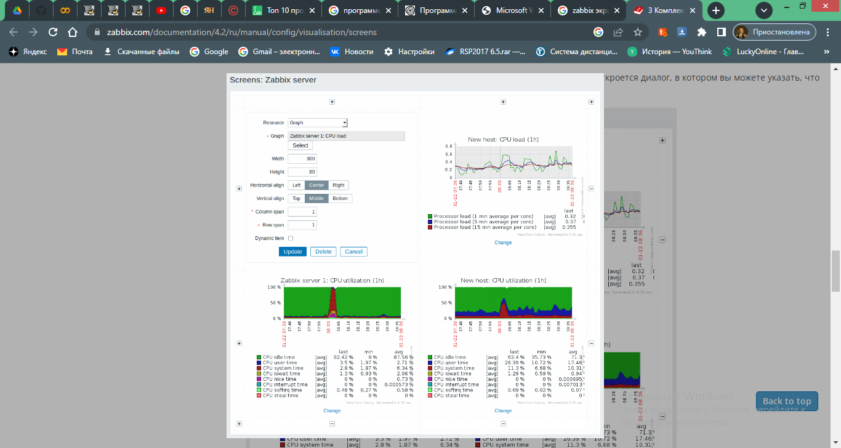

Рисунок 2 – Окно Zabbix

Преимущества системы:

* открытый исходный код;
* простота в установке;
* множество плагинов;
* относительная легкость масштабирования.

Недостатки:

* отсутствие встроенных средств управления агентами мониторинга;
* отсутствие автоматизации построения карт топологии сетей;
* высокая нагрузка на компьютер

2.10-Страйк: Мониторинг Сети. Это ПО на базе веб-интерфейса.

Возможности программы:

* контроль работы устройств, хостов, служб по сети;
* автоматические проверки в фоновом режиме;
* статистики проверок и графики параметров;
* множество видов проверки устройств (проверка подключения к TCP-порту, DNS-серверов, MAC-адресов и т.д.).

На рисунке 3 представлена экранная форма вывода результата мониторинга.

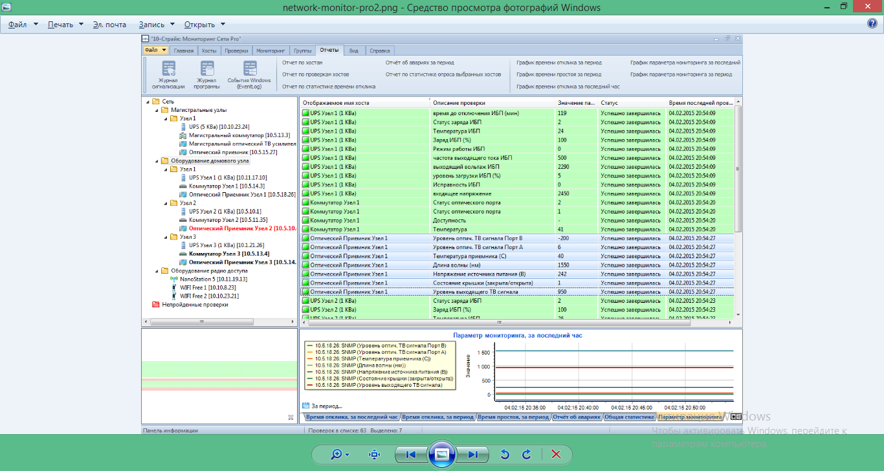

Рисунок 3 – Окно «Отчеты»

Преимущества:

* простота настройки программы;
* распределенный мониторинг сети;
* множество видов оповещения и реакций на события.

Недостатки:

* дороговизна программного продукта;
* сильная нагрузка на центральный процессор.

1. Nagios. Это приложение, предназначенное для выполнения

мониторинга систем и сетей. Оно следит за приложениями и службами и генерирует оповещения в зависимости от поведения наблюдаемых служб.

Возможности Nagios:

* мониторинг сетевых служб;
* поддержка удаленного мониторинга через шифрованные туннели SSH

или SSL;

* простая архитектура модулей расширений (плагинов) позволяет,

используя любой язык программирования по выбору (Shell, C++, Perl, Python, PHP, C# и другие), легко разрабатывать свои собственные способы проверки служб;

* возможность определять иерархии хостов сети с помощью

«родительских» хостов, позволяет обнаруживать и различать хосты, которые вышли из строя, и те, которые недоступны;

* отправка оповещений в случае возникновения проблем со службой или

хостом;

* возможность организации совместной работы нескольких систем

мониторинга с целью повышения надежности и создания распределенной системы мониторинга.

На рисунке 4 представлен интерфейс системы Nagios.

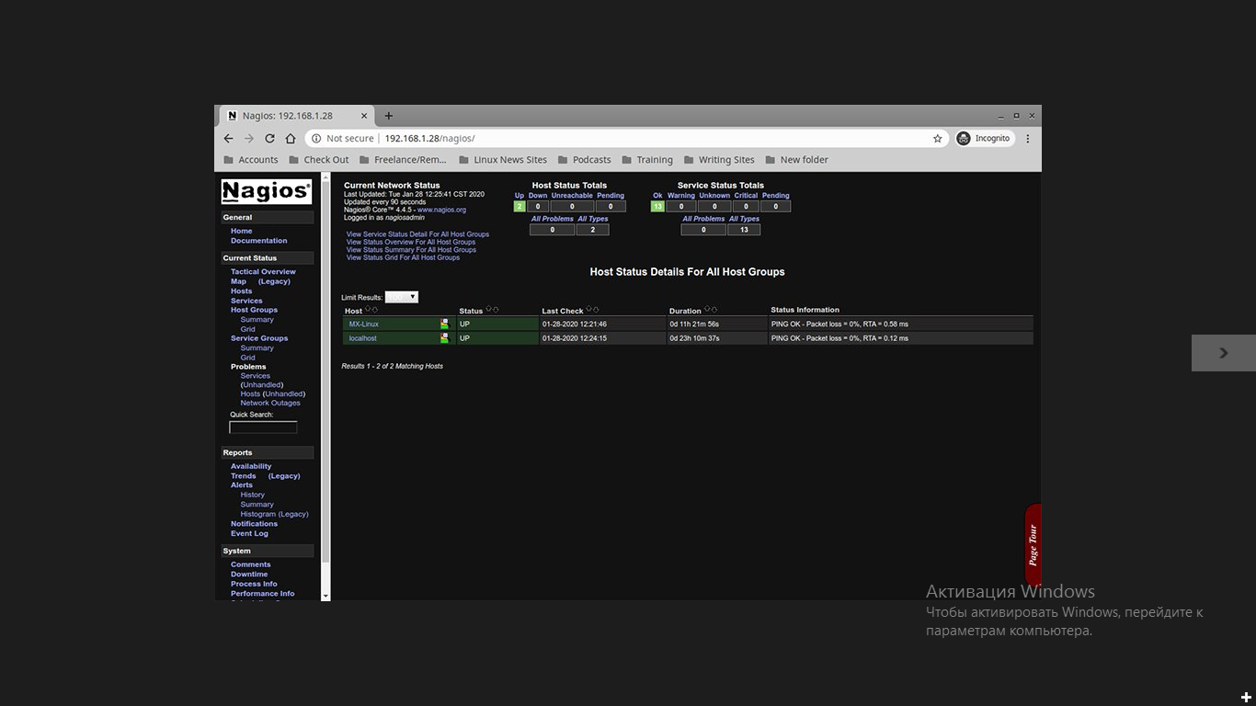

Рисунок 4 – Интерфейс Nagios

Преимущества:

* относительно масштабируемый, управляемый и безопасный;
* архитектура продукта позволяет легко писать новые плагины на выбранном вами языке;
* возможность оставлять комментарии с меткой времени.

Недостатки:

* отсутствуют встроенный средства визуализации;
* каждый плагин запускается как отдельный процесс;
* нет возможности для мониторинга производительности

Сравнительный анализ существующих решений представлен в таблице 1.

Таблица 1 – Сравнительный анализ существующих решений

|  |  |  |  |
| --- | --- | --- | --- |
|  | Zabbix | 10-Страйк: Мониторинг Сети | Nagios |
| Графики | + | + | + |
| Система прав доступа | + | + | + |
| Стоимость | бесплатная | 300000 руб. | бесплатная |
| Доступ через веб | + | - | + |
| Системный журнал | + | + | + |
| Отображение результата мониторинга на планах помещений | - | - | - |

На основании вышеприведенного анализа можно сделать вывод, что системы мониторинга сетей обладают хорошим функционалом, позволяющим управлять сетью, но не имеют возможности графической визуализации данных на картах (планах помещений).

Задачу визуализации решают системы, разработанные с использованием ГИС-технологий.

**1.4.Описание геоинформационной системы УУНиТ и выделения в ней**

места для подсистемы поддержки деятельности системного администратора локально-вычислительной сети кафедры в составе ГИС УУНиТ

ГИС УУНиТ – это сложная распределенная система, важной составляющей которой является техническая компонента. Она включает в себя объекты вычислительной инфраструктуры (компьютеры, серверы, мобильные устройства), которые объединены с помощью линий связи и узлов сети в вычислительную сеть. Для того, чтобы такая система функционировала, необходима информация о местоположении ее компонентов и об основных ее группах пользователей. Это приводит к необходимости возможности автоматизировано управлять такой информацией и обрабатывать ее, что возможно только с использованием геоинформационных систем.

Рассмотрим подход к организации данных разного характера на примере Уфимского университета науки и технологий.

ГИС УУНиТ нужна для эффективного использования пространственной информации при управлении высшим учебным заведением. Она разбивается на отдельные подсистемы, некоторые из них взаимодействуют между собой. Каждая подсистема предназначена для определенной группы пользователей, также каждая из них имеет свои определенные задачи.

Обобщенная структура ГИС УУНиТ представлена на рисунке 5. Подсистема поддержки деятельности системного администратора ЛВС тесно взаимодействует с подсистемой информационного обеспечения деятельности заведующего лабораторией и подсистемой информационной поддержки деятельности УЦИ.

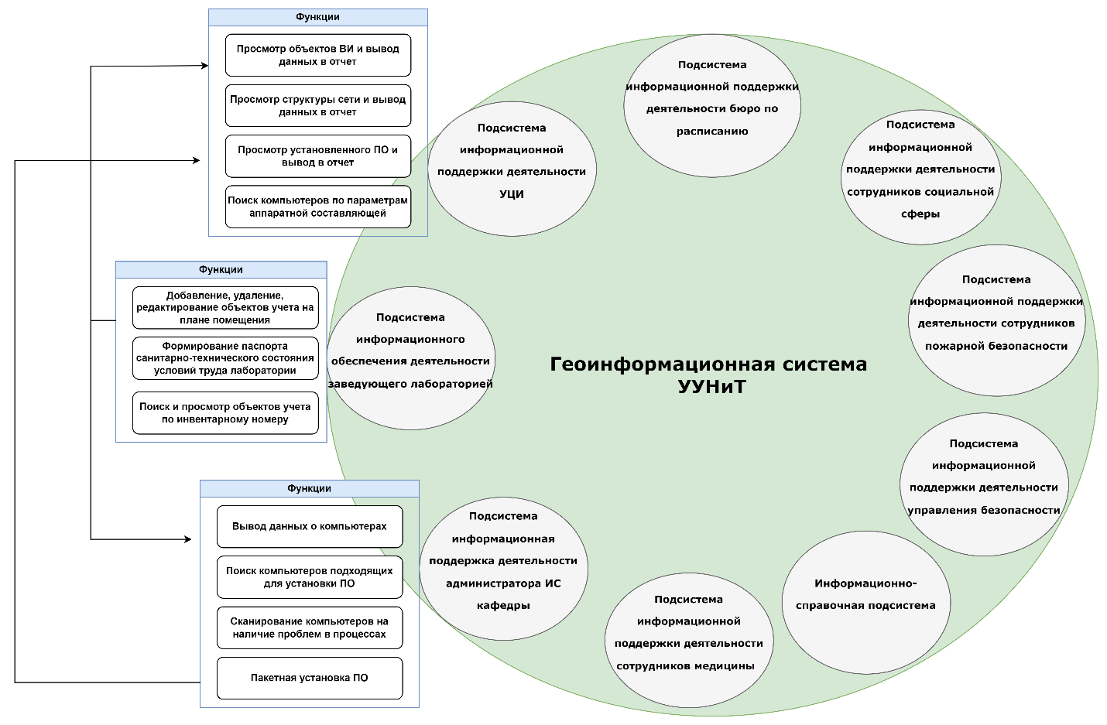

Рисунок 5 – Структура ГИС УУНиТ

**1.5.Цель и задачи выпускной квалификационной работы**

Целью выпускной квалификационной работы является разработка подсистемы поддержки деятельности системного администратора локальной вычислительной сети кафедры в составе ГИС УУНиТ.

Задачи выпускной квалификационной работы:

* провести анализ предметной области;
* разработать функциональную и информационную модели поддержки деятельности системного администратора;
* разработать алгоритмическое обеспечение подсистемы;
* разработать пользовательский интерфейс подсистемы;
* разработать программный код.

Исходя из актуальности и практической необходимости создания подсистемы информационной поддержки деятельности системного администратора ЛВС кафедры, разработанная в данной выпускной квалификационной работе подсистема должна выполнять следующие задачи:

* вывод данных о вычислительной технике, входящих в ЛВС (имя

компьютера, IP-адрес, свободное место на жестком диске, загруженность центрального процессора в %, информацию об установленной операционной системе (ОС);

* поиск компьютеров в аудитории, подходящих для установки ПО и

вывод данных на плане помещения;

* сканирование компьютеров аудитории на наличие проблем в процессах

(нарушения в работе жестких дисков, отсутствие подключения к сети Интернет, перегруженность центрального процессора, отсутствие свободного места на жестком диске) и вывод данных на плане помещения;

* удаленная пакетная установка необходимого ПО.

**1.6.** **Выводы**

В первой главе обоснована актуальность разработки подсистемы поддержки деятельности системного администратора ЛВС кафедры.. Проведен анализ применения ГИС-технологий для оптимизации управления деятельностью высшего учебного заведения. Выделены задачи, которые будет решать разрабатываемая подсистема. Проведен сравнительный анализ программного обеспечения. Описана ГИС УУНиТ и выделено место для разрабатываемой подсистемы.